**PROPOSAL PENGEMBANGAN GAME MENGGUNAKAN SCRATCH**

**“GET OUT!”**



**ANGGOTA**

ANGGATRA SATYA

AFDA ANDIKA

ALFATIHA GALUH

DIMAS SAKTIAWAN

HIKAM ZIDAN

M DWIMI HANIF

XI PPLG I

**JURUSAN REKAYASA PERANGKAT LUNAK**

**SMK PRESTASI PRIMA**

**JAKARTA TIMUR**

**2024**

**KATA PENGANTAR**

Puji syukur kami panjatkan ke hadirat Tuhan Yang Maha Esa, atas rahmat dan karunia-Nya sehingga proposal pembuatan game sederhana bertemakan labirin yang berjudul “GET OUT!” dapat tersusun dengan baik. Proposal ini disusun guna memberikan gambaran mengenai ide, konsep, serta langkah-langkah yang akan dilakukan dalam pembuatan game labirin dari awal.

Game sederhana yang akan kami buat bertujuan untuk memberikan pengalaman bermain yang menarik dan menyenangkan bagi para pengguna. Dalam game ini, pemain akan ditantang untuk menemukan jalan keluar dari labirin yang kompleks dengan cara yang berbeda. Selain itu, game ini juga diharapkan dapat mengasah kemampuan berpikir logis.

Dalam penyusunan proposal ini, kami telah melakukan berbagai riset dan studi literatur untuk memastikan bahwa konsep yang diusulkan dapat diimplementasikan dengan baik. Kami juga menyadari bahwa proposal ini masih memiliki kekurangan, oleh karena itu kami sangat mengharapkan masukan dan saran yang membangun dari berbagai pihak untuk penyempurnaan proposal ini.

Akhir kata, kami berharap proposal ini dapat memberikan kontribusi positif dalam dunia game development dan dapat diterima serta didukung oleh semua pihak yang terkait.

Tim Penyusun

**DAFTAR ISI**

HALAMAN SAMPUL

KATA PENGANTAR

DAFTAR ISI

BAB I – PENDAHULUAN

A. Latar Belakang

B. Rumusan Masalah

C. Tujuan Pengembangan Game

D. Manfaat Pengembangan Game

BAB 2 – KONSEP PENGEMBANGAN GAME

A. Ide dan Tema Game

B. Genre Game

C. Target Audience

D. Alur Cerita dan Latar

E. Deskripsi Karakter

F. Desain Level dan Map

BAB 3 – SPESIFIKASI TEKNIS GAME

A. Platform Pengembangan

B. Bahasa Pemrograman

C. Grafik dan Animasi

D. Suara dan Musik

E. Sistem Kontrol

BAB 4 – TEKNOLOGI YANG DIGUNAKAN

A. Platform Pemrograman Scratch

B. Perangkat Komputer

C. Web Browser

BAB 5 – MANAGEMEN RESIKO

A. Resiko Teknis

B. Resiko Waktu

C. Resiko Kualitas

C. Resiko Pasar

D. Resiko Reputasi

BAB 6 – STRATEGI PEMASARAN

A. Rencana Pemasaran

B. Promosi Secara Daring

C. Partisipasi dalam Acara

D. Kerjasama dengan Influencer

E. Rencana Tindakan Tambahan

BAB 7 – LAMPIRAN

A. Desain dan Proses Pengembangan

BAB 8 – PENUTUP

A. Kesimpulan

B. Kontak Penghubung

**BAB 1**

**PENDAHULUAN**

1. **Latar Belakang**

Di era digital saat ini, perkembangan teknologi semakin pesat dan mempengaruhi berbagai aspek kehidupan, termasuk dunia pendidikan dan hiburan. Game edukatif menjadi salah satu media yang efektif untuk menyampaikan pembelajaran secara interaktif dan menyenangkan. Dengan adanya platform seperti Scratch, pengembangan game menjadi lebih mudah dan dapat diakses oleh berbagai kalangan, mulai dari anak-anak hingga dewasa.

Game yang bertemakan labirin bernama GET OUT! ini dikembangkan dengan tujuan memberikan pengalaman bermain yang menyenangkan sekaligus menantang, di mana pemain diharuskan untuk mencari jalan keluar dari labirin dengan mekanisme game yang sedikit berbeda dari pada umumnya.

1. **Rumusan Masalah**

Dalam pengembangan game ini, terdapat beberapa masalah yang perlu dipecahkan, yaitu:

* Bagaimana cara merancang game labirin yang menarik dan menantang?
* Bagaimana cara membuat gameplay yang interaktif dan mendidik?
* Bagaimana cara memastikan game dapat berjalan dengan baik dari platform Scratch?
* Bagaimana cara menyusun map dan mekanisme game yang dapat meningkatkan keterampilan pemain?

1. **Tujuan Pengembangan Game**

Tujuan dari pengembangan game GET OUT! ini adalah sebagai berikut:

1. Mengembangkan game yang menarik dan edukatif yang dapat meningkatkan kemampuan berpikir logis seorang pemain.
2. Menyediakan media pembelajaran mengenai mekanisme permainan yang menyenangkan bagi seorang pemain.
3. Menciptakan game yang mudah diakses dan dimainkan oleh berbagai kalangan.
4. Menggunakan platform Scratch untuk memperkenalkan konsep dasar pemrograman untuk bagaimana cara merancang suatu permainan.
5. **Manfaat Pengembangan Game**

Manfaat yang diharapkan dari pengembangan game labirin ini adalah:

1. Sebagai Pemain: meningkatkan kemampuan berpikir logis dan keterampilan pemain dalam menyelesaikan permainan.
2. Sebagai Pengembang: Menyediakan hiburan yang menyenangkan bagi pemain, serta memperkenalkan pemain pada konsep dasar pemrograman dan desain game melalui platform Scratch.

**BAB 2**

**KONSEP PENGEMBANGAN GAME**

1. **Ide dan Tema Game**

Ide dari pembuatan game GET OUT! adalah menciptakan game labirin yang memiliki gameplay simpel dan menarik. Pemain harus mencari jalan keluar dengan mekanisme pergerakan yang berbeda, agar pemain merasa tertantang untuk menyelesaikan game labirin ini.

1. **Genre Game**

Genre yang diambil dari game GET OUT! termasuk genre Maze Game, dimana pemain memecahkan masalah dengan mencari jalan keluar seperti puzzle atau teka-teki dari jalan yang bercabang, berjalur dan berliku-liku. Sehingga genre dari game ini juga bisa disebut genre Puzzle Game.

1. **Target Audience**

Target audience dari game GET OUT! ini adalah anak-anak dan remaja usia 7-17 tahun yang tertarik dengan permainan logika dan petualangan. Namun, game ini juga dapat dimainkan oleh orang dewasa yang mencari tantangan intelektual dan hiburan yang dapat mengisi waktu luang.

1. **Alur Cerita dan Latar**

Game GET OUT! tidak memiliki alur cerita yang spesifik. Karena posisi pemain sudah ditempatkan di dalam map labirin dengan latar yang sudah dibuat sesuai desain.

1. **Deskripsi Karakter**

Bentuk karakter dari game GET OUT! ini berbentuk persegi berwarna hitam yang mempunyai wajah yang sudah di desain.

1. **Desain Level dan Map**

Untuk desain dari game GET OUT! hanya mengambil warna hitam dan putih, begitu juga dengan warna karakternya. Level game labirin ini hanya menyediakan satu level saja, namun bukan berarti pemain dapat menyelesaikannya dengan mudah. Karena map labirin ini di desain memiliki cabang yang tidak sedikit, serta mekanisme pergerakan pemain yang cukup menantang.

**BAB 3**

**SPESIFIKASI TEKNIS GAME**

1. **Platform Pengembangan**

Game labirin ini akan dikembangkan menggunakan platform Scratch, sebuah bahasa pemrograman visual yang digunakan untuk membuat game sederhana di internet. Scratch memungkinkan pengguna untuk menggabungkan blok-blok kode untuk menciptakan interaksi dan animasi tanpa perlu menulis kode secara manual. Platform ini dipilih karena aksesibilitasnya yang tinggi dan kemampuannya untuk memperkenalkan konsep dasar pemrograman kepada pemula, baik anak-anak, remaja, maupun orang dewasa.

1. **Bahasa Pemrograman**

Bahasa pemrograman yang digunakan dalam pengembangan game ini adalah Scratch itu sendiri, yang menggunakan antarmuka berbasis blok. Setiap blok kode memiliki fungsi tertentu dan dapat disusun seperti puzzle untuk membuat logika permainan.

1. **Grafik dan Animasi**

Grafik dan animasi dalam game ini akan dibuat menggunakan fitur bawaan Scratch dan juga gambar yang diimpor dari sumber eksternal. Desain karakter dan latar dalam game akan menggunakan gaya yang sederhana namun menarik. Animasi akan digunakan untuk memberikan efek visual seperti gerakan karakter, dan transisi tampilan layar jika player berhasil atau gagal.

1. **Suara dan Musik**

Suara dan musik dalam game ini akan terdiri dari efek suara (sound effects), namun tidak menyediakan musik latar (background music). Efek suara akan digunakan untuk memperkuat interaksi dalam game untuk memberikan suasana yang menarik bagi pemain. Semua suara dan musik dapat diimpor ke Scratch dan dikendalikan melalui blok kode yang tersedia.

1. **Sistem Kontrol**

Sistem kontrol dalam game ini akan menggunakan keyboard dan mouse sebagai perangkat input. Pemain akan menggerakkan karakter dengan tombol panah atau bisa menggunakan WASD. Tim pengembang juga merencanakan membuat tampilan antarmuka tombol agar bisa dimainkan di mobile.

**BAB 4**

**TEKNOLOGI YANG DIGUNAKAN**

1. **Platform Pemrograman Scratch**

Scratch adalah platform pemrograman visual yang dirancang untuk memudahkan siapa saja membuat animasi, permainan, dan cerita interaktif. Menggunakan antarmuka berbasis blok, Scratch memungkinkan pengguna untuk menyusun kode seperti puzzle, sehingga cocok bagi pemula yang ingin belajar pemrograman dasar. Penggunaan Scratch dalam pengembangan game labirin ini memberikan fleksibilitas dan kemudahan dalam merancang logika permainan dan animasi pergerakan karakter.

1. **Perangkat Komputer**

Pengembangan game ini dilakukan menggunakan komputer atau laptop sebagai alat utama. Spesifikasi laptop yang diperlukan untuk menjalankan Scratch secara optimal adalah:

* Prosesor: Intel Core i3 atau lebih tinggi
* RAM: 4GB
* Penyimpanan: 2GB ruang kosong
* Sistem Operasi: Windows, macOS, atau Linux

Komputer/laptop digunakan untuk menulis kode, membuat grafik, dan menguji game yang dikembangkan di platform Scratch.

1. **Web Browser**

Scratch merupakan aplikasi berbasis web yang dapat diakses melalui berbagai peramban web. Dengan menggunakan web browser, pengembang dapat dengan mudah mengakses editor Scratch untuk membuat dan mengedit proyek game labirin. Selain itu, web browser juga memungkinkan pengembang untuk membagikan proyek game dengan komunitas Scratch dan menerima umpan balik dari pengguna lain.

**BAB 5**

**MANAGEMEN RESIKO**

1. **Resiko Teknis**

Risiko teknis mencakup hambatan-hambatan yang mungkin muncul dalam pengembangan game terkait aspek teknologinya.

* Kompatibilitas platform: Scratch bisa digunakan pada berbagai perangkat, namun perbedaan performa perangkat dapat menyebabkan perbedaan pengalaman bermain. Jika game ini tidak dioptimalkan untuk berbagai ukuran layar atau spesifikasi perangkat, beberapa pengguna mungkin mengalami lag atau tampilan yang tidak sesuai.
* Batasan fitur di Scratch: Scratch memiliki keterbatasan dalam kompleksitas kode, sehingga fitur yang terlalu rumit mungkin sulit diterapkan atau dioptimalkan.
* Bug dalam skrip: Kesalahan penulisan logika atau interaksi antar objek dalam Scratch dapat menyebabkan bug yang mengganggu jalannya permainan, seperti karakter tidak bergerak sesuai perintah.

1. **Resiko Waktu**

Risiko waktu berkaitan dengan kemungkinan keterlambatan dalam penyelesaian proyek.

* Kesulitan dalam debugging: Mendeteksi dan memperbaiki bug dalam permainan bisa memakan waktu lebih lama dari yang diperkirakan, terutama jika tim tidak terbiasa dengan Scratch.
* Estimasi waktu pengembangan yang tidak akurat: Fase perancangan dan pengkodean mungkin memakan waktu lebih lama dari yang direncanakan, terutama jika terdapat perubahan konsep di tengah jalan.
* Keterbatasan sumber daya: Jika proyek dikerjakan oleh tim kecil atau individu, pembagian waktu yang tidak efisien bisa memperlambat penyelesaian.

1. **Resiko Kualitas**

Risiko kualitas terkait dengan hasil akhir game yang mungkin tidak memenuhi standar yang diharapkan.

* Grafik dan animasi yang tidak memadai: Scratch memiliki keterbatasan dalam grafik dan animasi. Jika visual atau animasi terlalu sederhana atau kurang menarik, hal ini dapat mengurangi daya tarik game.
* Kurangnya pengujian: Game yang tidak melalui fase pengujian yang cukup dapat menyisakan bug atau masalah desain yang berdampak pada pengalaman bermain pengguna.
* Tingkat kesulitan yang tidak seimbang: Jika tingkat kesulitan tidak terencana dengan baik, permainan bisa terasa terlalu mudah atau terlalu sulit, yang dapat membuat pengguna cepat bosan atau frustrasi.

1. **Resiko Reputasi**

Risiko reputasi muncul dari bagaimana proyek ini dilihat oleh pihak eksternal, termasuk pengguna akhir.

* Ulasan negatif: Jika permainan tidak berfungsi dengan baik atau dianggap kurang menarik oleh pengguna, ulasan negatif dapat mempengaruhi reputasi pengembang atau tim proyek.
* Kegagalan dalam memenuhi ekspektasi pengguna: Jika gameplay atau kualitas visual tidak sesuai dengan yang diharapkan oleh target audiens, hal ini dapat merusak citra proyek atau platform Scratch sebagai alat pengembangan game.
* Masalah hak cipta: Menggunakan aset seperti gambar atau musik yang tidak memiliki lisensi yang sesuai dapat menimbulkan masalah hukum dan merusak reputasi pengembang.

**BAB 6**

**STRATEGI PEMASARAN**

1. **Rencana Pemasaran**

Rencana pemasaran bertujuan untuk menarik perhatian pengguna dan meningkatkan popularitas game.

* **Target audiens**: Identifikasi pengguna potensial, misalnya anak-anak, remaja, atau pemula yang ingin bermain game sederhana. Platform Scratch sering digunakan untuk edukasi, sehingga bisa menarik perhatian sekolah, guru, dan komunitas belajar.
* **Tujuan pemasaran**: Memperkenalkan game kepada target audiens dan mencapai jumlah unduhan atau interaksi tertentu. Menjaga engagement dengan pengguna melalui pembaruan game atau konten tambahan.
* **Saluran distribusi**: Game akan dirilis di platform Scratch dan dapat dibagikan melalui tautan langsung di media sosial, forum komunitas, dan platform berbagi konten edukasi.

1. **Promosi secara Daring**

Promosi daring akan fokus pada media sosial dan komunitas digital yang sesuai dengan target audiens.

* **Media sosial**: Gunakan platform seperti Instagram, Facebook, TikTok, dan Twitter untuk mempromosikan game dengan visual menarik, trailer pendek, atau demo gameplay. Konten harus menarik dan sesuai dengan tren untuk menjangkau audiens yang lebih luas.
* **Komunitas Scratch**: Manfaatkan komunitas Scratch dengan memposting game di forum atau grup yang relevan. Berinteraksi dengan pengguna lain dapat membantu memperluas jaringan dan menarik pemain baru.
* **Platform belajar online**: Game ini juga bisa dipromosikan di situs atau forum yang berfokus pada pembelajaran coding untuk anak-anak, seperti Code.org atau komunitas belajar pemrograman lainnya.

1. **Partisipasi dalam Acara**

* **Pameran game**: Ikut serta dalam acara online atau lokal yang berfokus pada game, teknologi, atau pendidikan, seperti pameran game indie atau acara coding anak-anak. Partisipasi ini akan meningkatkan visibilitas dan menarik perhatian publik.
* **Kompetisi game**: Mengikutsertakan game ini dalam kompetisi pengembangan game atau coding bisa menjadi cara untuk meningkatkan reputasi dan menarik minat dari pemain atau pengembang lain.
* **Workshop atau pelatihan**: Mengadakan atau berpartisipasi dalam workshop untuk mengajarkan coding dasar dengan Scratch sekaligus memperkenalkan game ini sebagai contoh bisa memperluas audiens di kalangan pendidik dan murid.

1. **Kerjasama dengan Influencer**

Kerjasama dengan influencer dapat meningkatkan visibilitas game secara cepat.

* **Influencer edukasi**: Kolaborasi dengan influencer atau YouTuber yang berfokus pada edukasi atau pengajaran coding untuk anak-anak. Mereka bisa memainkan game ini di kanal mereka atau merekomendasikan sebagai alat belajar yang menyenangkan.
* **Streamer game**: Kerjasama dengan streamer game yang populer di kalangan anak-anak atau remaja untuk memainkan game dan memperkenalkannya ke audiens mereka, sehingga dapat memperluas jangkauan pemasaran.

1. **Rencana Tindakan Tambahan**

Rencana ini mencakup langkah-langkah lanjutan untuk mendukung upaya pemasaran.

* **Pengembangan konten tambahan**: Menawarkan konten tambahan atau pembaruan secara berkala bisa menjaga minat pemain. Misalnya, level baru atau fitur tambahan yang membuat game lebih menantang dan menarik.
* **Umpan balik dari pengguna**: Membuat survei atau polling di platform media sosial atau forum Scratch untuk mendapatkan umpan balik langsung dari pengguna dan memperbaiki aspek-aspek game sesuai saran pemain.
* **Kompetisi atau giveaway**: Mengadakan kompetisi dengan hadiah kecil untuk pemain yang bisa menyelesaikan game dengan cepat atau menawarkan giveaway bagi pengguna yang merekomendasikan game ini kepada teman-teman mereka.

**BAB 7**

**LAMPIRAN**

* 1. **Desain dan Proses Pengembangan**

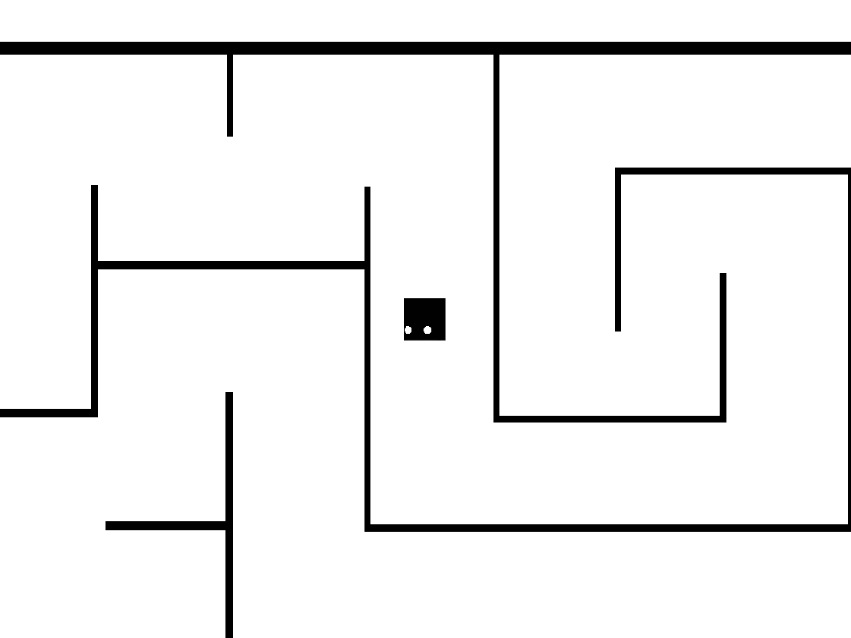

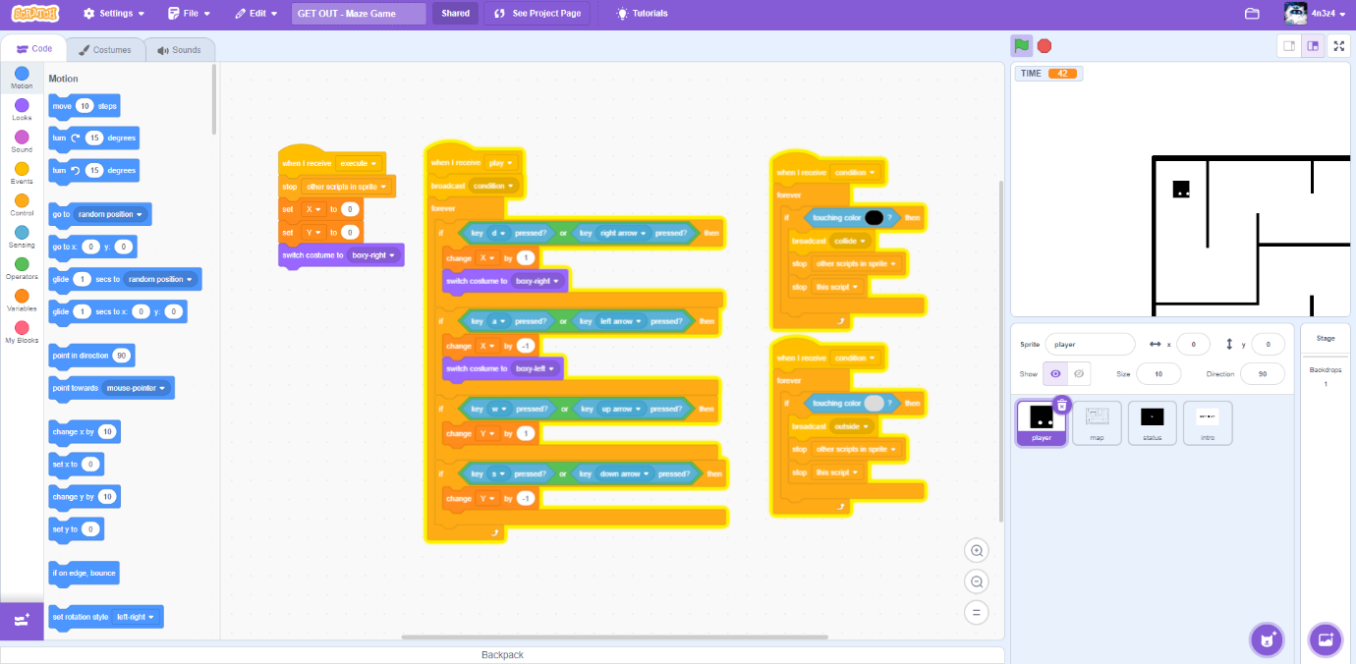

**BAB 8**

**PENUTUP**

* 1. **Kesimpulan**

Game GET OUT! ini dirancang untuk memberikan pengalaman bermain yang menyenangkan sekaligus mendidik bagi pengguna, terutama anak-anak dan pemula dalam pemrograman. Dengan menggunakan platform Scratch, game ini memanfaatkan teknologi yang mudah diakses dan ramah pengguna untuk memperkenalkan konsep logika dan pemecahan masalah.

Melalui manajemen teknis yang baik dan strategi pemasaran yang direncanakan secara matang, diharapkan game ini dapat menjangkau audiens yang lebih luas serta memberikan kontribusi positif dalam dunia edukasi digital. Kolaborasi dengan komunitas, influencer, serta partisipasi dalam acara akan menjadi kunci untuk membangun reputasi yang baik dan mendapatkan pengakuan di kalangan pengguna Scratch.

Dengan demikian, game bertemakan maze sederhana ini tidak hanya bertujuan sebagai hiburan, tetapi juga sebagai alat pembelajaran yang bermanfaat, selaras dengan visi untuk mempromosikan coding dan kreativitas di kalangan generasi muda.

* 1. **Kontak Penghubung**
* **Leader**

Nama : Anggatra Satya Putra N.

Umur : 16

Tempat Lahir : Jakarta

Tanggal Lahir : 15 Mei 2008

No Telp : +62 812-9445-3725

Email : [anezacode@proton.me](mailto:anezacode@proton.me)

Alamat : SMK PRESTASI PRIMA

* **Member**

Nama : Afda Andika Kayde R.

Umur : 16

No Telp : +62 813-2251-6708

Alamat : SMK PRESTASI PRIMA

Nama : Alfatiha Galuh

Umur : 16

No Telp : +62 858-1018-6166

Alamat : SMK PRESTASI PRIMA

Nama : Dimas Saktiawan

Umur : 16

No Telp : +62 858-9175-3056

Alamat : SMK PRESTASI PRIMA

Nama : Hikam Zidan

Umur : 16

No Telp : +62 822-1304-5110

Alamat : SMK PRESTASI PRIMA

Nama : M Dwimi Hanif Al Ghifary

Umur : 16

No Telp : +62 878-6042-0926

Alamat : SMK PRESTASI PRIMA